**UNIVERSIDADE VIRTUAL DO ESTADO DE SÃO PAULO**

Eduardo Takemi Tamaki, RA 2006078

Hugo Borges de Carvalho, RA 2001962

Igta Rosa, RA 2014544

Jônatas da Silva Santos, RA 2001700

Renan Jesus Moraes Pessoa, RA 1829477

Wallace Filipe Rodrigues, RA 2000490

**Desenvolvimento de um sistema de irrigação inteligente e automatizado para hortas caseiras baseado em IoT**

|  |
| --- |
| **Vídeo de apresentação do Projeto Integrador**  <link> |

Santo André — SP / Santa Isabel — SP / Poá – SP

2023

**UNIVERSIDADE VIRTUAL DO ESTADO DE SÃO PAULO**

**Desenvolvimento de um sistema de irrigação inteligente e automatizado para hortas caseiras baseado em IoT**

Relatório Técnico-Científico apresentado na disciplina de Projeto Integrador para o curso de Engenharia Computação da Universidade Virtual do Estado de São Paulo (UNIVESP).

Santo André — SP / Santa Isabel — SP / Poá - SP

2023

TAMAKI, Eduardo Takemi; CARVALHO, Hugo Borges de; ROSA, Igta; SANTOS, Jônatas da Silva; PESSOA, Renan Jesus Moraes; RODRIGUES, Wallace Filipe. **Desenvolvimento de um sistema de irrigação inteligente e automatizado para hortas caseiras baseado em IoT.** 00f. Relatório Técnico-Científico. Engenharia da Computação – **Universidade Virtual do Estado de São Paulo.** Tutor: Karen Tank Mercuri Macedo. Polo: Santo André – SP / Santa Isabel – SP / Poá - SP, 2023.

**RESUMO**

O projeto aborda a criação de um sistema de irrigação inteligente e automotivo para hortas caseiras em Santa Isabel – SP, com o objetivo de melhorar as práticas de cultivo sustentável. A região possui um clima subtropical e a falta de praticidade na irrigação manual motiva as buscas por soluções mais eficientes. A pesquisa adota a Internet das Coisas (IoT) para conectar sensores de umidade do solo e temperatura, permitindo o monitoramento e controle remoto do sistema de irrigação. A IoT oferece benefícios como flexibilidade na configuração, operação remota e redução de custos. Exemplos anteriores demonstram como a tecnologia wireless pode ser aplicada à irrigação pela internet. O projeto almeja minimizar a intervenção humana na irrigação, economizando água e energia, o que é fundamental em uma época de escassez de recursos hídricos. O sistema de irrigação proposto visa combinar monitoramento preciso, tomada de decisões inteligentes e automação para garantir o fornecimento adequado de água às plantações, promovendo crescimento saudável e eficiência nas práticas de cultivo em hortas caseiras. Em considerações finais, o projeto busca contribuir para a sustentabilidade e eficiência do cultivo em pequena escala, beneficiando os moradores de santa Isabel – SP, e destacando o potencial da IoT na agricultura. Espera – se que essa solução proporcione uma experiência de cultivo mais eficiente e econômica, otimizando o uso de recursos hídricos.

**PALAVRAS-CHAVE:** Irrigação Inteligente; Hortas caseiras; Internet das Coisas; Sustentabilidade; Recursos híbridos.

**SUMÁRIO**

1 Introdução 7

2 Desenvolvimento 8

2.1 Objetivos 8

2.2 Justificativa e delimitação do problema 8

2.3 Fundamentação teórica 9

2.4 Aplicação das disciplinas estudadas no projeto integrador 9

2.5 Metodologia 10

3 Resultados: solução final 11

4 Considerações finais 12

Referências 13

Anexos (opcional) 14

Apêndices (opcional) 15

1 Introdução

Ashton (2009), afirma que o termo *Internet of Things* (IoT, Internet das Coisas) foi utilizado pela primeira vez em 1999 em um trabalho de sua autoria intitulado “I made at Procter & Gamble”.[1]

Segundo Ideali (2021), a ideia de internet das coisas envolve a interconexão digital de objetos cotidianos à internet, um conceito inovador que está transformando o cenário digital, desafiando paradigmas antigos. É a conexão dos objetos e dispositivos, até mais do que as pessoas, à internet. Assim sendo, segundo ele, a internet das coisas é uma rede de objetos e dispositivos físicos, controlados por microcontroladores e microprocessadores capazes de coletar e transmitir dados, a distância, via internet, a rede mundial de computadores.[2]

À medida que a Internet das Coisas se torna rapidamente uma realidade, ela se torna cada vez mais fascinante para desenvolvedores e potenciais usuários. Em termos simples, a IoT pode ser vista como uma avançada rede de objetos que vai além de computadores convencionais, celulares e máquinas, englobando desde televisores e relógios até eletrodomésticos como micro-ondas, geladeiras, máquinas de lavar, sistemas de climatização, veículos, piscinas e dispositivos médicos implantáveis. Em essência, qualquer coisa que contribua para uma vida mais inteligente e conveniente ao ser controlada remotamente (IDEALI, 2021).[3]

Segundo Ideali (2021), a Internet das Coisas representa uma excelente integração de diversas tecnologias para aprimorar a qualidade de vida. Essa abordagem envolve conectar objetos à internet ou à rede, delegando a eles certos controles para simplificar nosso cotidiano. Até recentemente, a coleta de informações ocorria de maneira isolada, sendo posteriormente inserida em sistemas computadorizados para análise e interpretação. Contudo, com a ascensão da IoT, os objetos geradores de dados passam a se manifestar, potencialmente revelando informações mais abrangentes do que aquelas obtidas por métodos tradicionais de mineração de dados.[4]

A etapa crítica na adoção da IoT ocorre quando essa tecnologia é apresentada aos usuários finais de maneira acessível e prática, permitindo que eles utilizem o produto para o fim desejado. Para muitas pessoas, a eletricidade é percebida não como um elemento básico, mas sim como um meio ou facilitador para atividades como ligar a televisão, iluminar a sala ou reproduzir música. A transformação da eletricidade em aplicações significativas é crucial ao desenvolver produtos IoT. Embora a integração de conectividade RF ou Bluetooth seja tecnicamente viável, isso não garante automaticamente que o produto seja verdadeiramente habilitado para IoT, já que a essência está no significado e utilidade do aplicativo associado ao produto. Simplificar a experiência para os usuários e conferir sentido ao produto é desafiador, mas essencial para impulsionar o sucesso e a ampliação produtiva da IoT, sendo os usuários os principais impulsionadores desse avanço. (IDEALI, 2021).[5]

Conforme descrito por Ideali (2021), um exemplo clássico de sistema seria uma lâmpada aparentemente comum equipada com uma câmera interna (CAM). Internamente, essa lâmpada inclui uma fonte de energia, a câmera, um microcontrolador com interface *Wi-Fi* ou *TCP-IP* via cabo, e um firmware dentro desse microcontrolador que confere inteligência à câmera para monitorar o ambiente e transmitir as informações para um celular.

Outro exemplo mencionado por Ideali (2021) ilustra uma máquina de lavar roupa “inteligente”. Nesse cenário, é possível controlar o aparelho remotamente por meio de um celular, utilizando um canal de internet. Além disso, essa máquina de lavar pode receber roupas com chips que informam o tipo de roupa a ser lavada, indicando como a máquina deve ser preparada. Em uma situação em que uma camisa branca e uma calça jeans escura são colocadas juntas, a máquina questionaria: “Você tem certeza que deseja lavar essa camisa junto com a calça?”.[6]

Um sistema que utiliza diversos sensores em sua entrada, com saídas correspondentes, forma uma estrutura contínua que opera incessantemente para adquirir dados externos e encaminhá-los a um hospedeiro controlador. O controle é executado por um microcontrolador por meio de um programa armazenado, denominado *firmware*, que recebe as variáveis manipuladas pelos sensores. Posteriormente, efetua a transmissão dos dados pela rede, enfatizando a importância da conectividade, que é o foco central deste projeto (IDEALI, 2021).[7]

O presente projeto tem como comunidade participante, moradores da cidade de Santa Isabel – SP e do bairro Capuava de Santo André – SP, onde moram alguns integrantes do grupo, que estão envolvidos no cultivo de hortas em seus quintais e até mesmo e outras áreas de suas residências, com a intenção de aprimorar suas técnicas de cultivo para produzir alimentos de maneira sustentável. A prática de cultivar hortas caseiras é comum entre os moradores, seja em quintais, varandas ou pequenos espaços disponíveis. Esses moradores anseiam por alternativas que possibilitem mais praticidade no processo de irrigação de suas hortas, até então realizado de maneira manual e precária, economizando – lhes tempo, cada vez mais escasso, evitando o desperdício de recursos e permitindo a produção de produtos frescos de maior qualidade. Como a cidade possui um clima subtropical e serão consideradas as condições climáticas da região ao desenvolver o sistema de irrigação, garantindo sua eficácia durante todo o ano.

O desenvolvimento de sistemas de irrigação inteligentes e automatizados representa um avanço significativo na agricultura e na gestão dos recursos hídricos. De acordo com Macedo et al. (2010)[8], o aperfeiçoamento da estratégia de controle do sistema de irrigação pode resultar em economia de água e conservação de energia.

Segundo Reis (2015), há uma profunda repercussão sobre as diferentes tecnologias de sistemas de automação para irrigação, pois possibilita irrigações sem a necessidade de acompanhamento, além de resultar em melhorias na qualidade do processo de cultivo.[9]

De acordo com Vaello (1995), Sistemas de irrigação podem ser utilizados em casas para regar hortaliças, plantas ornamentais e jardins, reduzindo a dependência de ações manuais.[10]

Assim sendo, agricultura em pequena escala, especificamente o cultivo de hortas em residências pode se beneficiar enormemente dessas inovações. O objetivo é minimizar a intervenção humana no processo de irrigação, possibilitando que ele seja mais eficiente e econômico. Essa escolha de tema é motivada pela crescente necessidade de otimizar o uso da água, tendo em vista que muitas regiões sofrem com a escassez de recursos hídricos.

Informações são compartilhadas durante todo o tempo por meio da internet. Esse compartilhamento de informação pode resultar em melhorias para a qualidade de vida da população (otimizando o transporte público, por exemplo) e gera o conceito de Internet das Coisas (IoT) cuja ideia é interligar objetos físicos do cotidiano das pessoas (ZAMBARDA, 2017).[11]

Segundo Zambarda (2017), a Internet das Coisas tem como objetivo fazer com que o mundo digital e o físico se tornem um só fazendo com que tênis, roupas, maçanetas e outros dispositivos se comuniquem. O termo surgiu em 1999, criado por Kevin Ashton (2009).[12]

No contexto de conectividade global, a troca contínua de informações pela internet desempenha um papel crucial. A IoT, onde objetos físicos do cotidiano se comunicam e interagem em tempo real, é fundamental para alcançar esse objetivo. Ao integrar dispositivos como sensores de umidade do solo, sensores de temperatura e conectividade sem fio, é possível monitorar e controlar o sistema de irrigação remotamente.

O avanço da tecnologia tem facilitado a criação de aplicações de IoT para situações cotidianas. A aplicação da tecnologia *wireless* na irrigação também ganhou espaço nos últimos anos, permitindo essa a possibilidade de se basear em exemplos notáveis, como “*Automation of Irrigation System based on Wi-Fi Tecnology and IoT*” (KUMAR; RAVI, 2016)[13], “*Implementation of IoT in Smart Irrigation System Using Arduino Processor*” (VASANTHAN et al., 2017)[14] e “*Arduino – based smart irrigation using water flow sensor, soil moisture sensor, temperature sensor and ESP8266 WiFi module*” (SINGH; SAIKIA, 2016).[15] Esses projetos demonstram sistemas de irrigação automatizados que fornecem informações sobre a umidade do solo e a temperatura ambiente por meio de uma interface web, além de permitir o controle das bombas de irrigação diretamente através de uma página na internet.

A aplicação IoT em sistemas de irrigação automatizados oferece inúmeros benefícios, incluindo a flexibilidade de configuração a partir de diversos dispositivos, a capacidade de operação remota e a redução de custos, eliminando a necessidade de *displays* dedicados. As informações podem ser acessadas facilmente em *smartphones* e computadores pessoais, tornando a gestão da irrigação mais acessível e eficiente.

Portanto, este trabalho busca desenvolver um sistema de irrigação inteligente e automatizado para hortas caseiras, buscando explorar as potencialidades da IoT para aprimorar a gestão da água na agricultura de pequena escala, contribuindo para a sustentabilidade e a eficiência das práticas de cultivo em hortas caseiras na cidade de Santa Isabel – SP e de Santo André – SP. O sistema combina monitoramento preciso, tomada de decisões inteligentes e automação para garantir que as plantas recebam a quantidade certa de água, promovendo um crescimento saudável, economizando recursos e proporcionando uma experiência de cultivo eficiente.

Os conhecimentos adquiridos em disciplinas como Protocolos de comunicação IoT, Sistemas embarcados, Plataforma de Ingestão e Análise de Dados, Processamento Digital de Sinais, Banco de Dados, Estruturas de Dados, Circuitos Digitais, Controle e Automação, Programação Orientadas a Objetos, Desenvolvimento para Dispositivos Móveis, Desenvolvimento Web, dentre outras, foram de grande utilidade para o desenvolvimento desse projeto.

2 Desenvolvimento

2.1 Objetivos

2.1.1 Objetivo geral

O objetivo geral desse projeto é desenvolver um sistema de irrigação inteligente e automatizado que utilize tecnologia IoT com captura, análise e processamento de dados, para melhorar a eficiência de irrigação em hortas caseiras, proporcionando economia de tempo, garantindo o crescimento saudável das plantas e contribuindo para a conservação de recursos hídricos.

2.1.2 Objetivos específicos

* Projetar o hardware necessário para o sistema de irrigação IoT, incluindo sensores de umidade do solo, atuadores e módulo de comunicação;
* Desenvolver um aplicativo móvel e/ou interface web para permitir que os usuários controlem e monitorem o sistema remotamente;
* Realizar testes de campo para avaliar a eficácia do sistema de irrigação quanto ao ganho de tempo, melhor aproveitamento de recursos e em termos de economia de água e crescimento das plantas;
* Analisar os dados coletados para otimizar o desempenho do sistema e fazer ajustes conforme necessário;
* Realizar a montagem e implementação do sistema do sistema de irrigação na horta caseira, além de oferecer diretrizes e recomendações para o seu funcionamento.

2.2 Justificativa e delimitação do problema

2.2.1 Delimitação do problema

Como o desenvolvimento de um sistema de irrigação inteligente e automatizado baseado em IoT pode otimizar a irrigação em hortas caseiras, permitindo uma melhor economia de tempo e recursos e garantindo a eficiência híbrida e o crescimento saudável das plantas. A automatização da tarefa de irrigação permite que os usuários tomem conta de hortas maiores, ou de deixem suas plantas sozinhas por alguns dias, quando precisarem viajar ou ficar algum tempo longe.

O controle histórico, e as informações dos sensores, permitem que usuário identificar qual é a melhor estratégia para irrigação da planta.

2.2.2 Justificativa

Especificamente o projeto procura atender as necessidades de moradores na cidade de Santa Isabel – SP e Santo André – SP, que praticam o cultivo de hortas em suas residências, e de hortas orgânicas e comunitárias.

O cultivo de hortas caseiras tem desempenhado um papel fundamental tanto na promoção da segurança alimentar, fornecendo alimentos frescos e saudáveis, quanto na geração de renda para muitas famílias. No entanto, o processo de irrigação dessas hortas é realizado de maneira precária e manual, o que tem ocasionado um grande desperdício de tempo e recursos, gerado problemas de eficiência híbrida e afetado na qualidade do cultivo. Portanto a justificativa para este projeto se baseia em várias razões significativas como:

A conservação de recursos hídricos: A gestão inadequada da água na irrigação manual pode levar ao desperdício de um recurso natural escasso. Um sistema de irrigação baseado em IoT tem o potencial de otimizar o uso da água, fornecendo – a apenas quando necessário, contribuindo para a conservação dos recursos hídricos.

O crescimento saudável das plantações: A irrigação excessiva ou insuficiente pode prejudicar o crescimento e a qualidades dos produtos cultivados. A implementação de um sistema inteligente pode garantir que as plantações recebam a quantidade certa de água no momento adequado, promovendo um crescimento saudável e a produção de alimentos de alta qualidade.

Sustentabilidade: Com a crescente preocupação com a sustentabilidade e o meio ambiente, é fundamental adotar práticas agrícolas que minimizem os prejuízos ao meio ambiente. A automação da irrigação pode reduzir significativamente o uso de água e, por consequência, diminuir impacto ambiental da agricultura doméstica.

Facilidade de uso: Para muitos agricultores amadores, a irrigação manual pode ser trabalhosa e suscetível a erros. Um sistema automatizado baseado em IoT oferece facilidade de uso e praticidade, facilitando a vida até mesmo daqueles com conhecimento limitado em agricultura.

Tecnologia em ascensão: A Internet das Coisas é uma tecnologia em rápido crescimento que tem revolucionado várias indústrias, incluindo a agricultura. Esse trabalho busca explorar como essa tecnologia pode ser aplicada de maneira prática e accessível nas hortas caseiras, aproveitando seu potencial para aprimorar a agricultura em pequena escala.

O desenvolvimento de um sistema de irrigação inteligente e automatizado baseado em IoT para hortas caseiras é um desafio tecnológico que apresenta grande relevância social, cultural e acadêmica, com potencial impacto positivo na comunidade local onde o projeto será desenvolvido.

Relevância Social:

O acesso a alimentos frescos e saudáveis é uma preocupação crescente em áreas urbanas, e hortas caseiras podem desempenhar um papel fundamental na promoção de dietas mais equilibradas.

A implementação desse sistema pode facilitar o cultivo de alimentos em ambientes urbanos, contribuindo para a segurança alimentar e reduzindo a dependência de produtos agrícolas de longa distância.

A economia de água resultante do uso eficiente da irrigação beneficia a comunidade em termos de recursos hídricos disponíveis e custos associados.

Relevância Cultural:

A jardinagem e o cultivo de alimentos são atividades comuns em muitas culturas, com laços profundos com tradições locais. Esse sistema pode preservar e promover essas tradições.

Promover a educação sobre práticas sustentáveis de jardinagem e tecnologia IoT pode fortalecer o vínculo entre as gerações e incentivar a transmissão de conhecimento.

Relevância Acadêmica:

O desenvolvimento desse sistema envolve pesquisa interdisciplinar, abrangendo áreas como engenharia, ciência da computação e agricultura, oferecendo oportunidades de aprendizado e pesquisa para estudantes e acadêmicos.

A pesquisa contribuirá para o avanço do conhecimento sobre sistemas IoT aplicados à agricultura urbana, fornecendo informações valiosas para a comunidade acadêmica.

Contribuições para o Local:

A implementação bem-sucedida deste sistema pode servir como um modelo para outras comunidades urbanas que enfrentam desafios semelhantes na produção de alimentos.

A redução no desperdício de água e a melhoria na qualidade das colheitas podem contribuir para um ambiente mais sustentável e próspero localmente

2.3 Fundamentação teórica

2.3.1 Internet das Coisas (IoT)

Internet das Coisas é um termo na computação que relaciona a Internet, sistema global de redes interconectadas, com as coisas, que podem ser entendidas como objetos físicos/reais ou virtuais. Ainda não se tem uma definição aceita pela comunidade de usuários no mundo, mas a definição mais completa para IoT segundo Madakam, Ramaswamy e Tripathi (2015, p. 22) seria:

“Uma rede aberta e compreensiva de objetos inteligentes que tem a capacidade de se auto-organizar, compartilhar informações, dados e recursos, reagindo e agindo de acordo com situações e mudanças do ambiente”.[16]

Para Santos et al. (2016, p. 22–23), podemos ver a Internet das Coisas como uma combinação de várias tecnologias que se completam ao realizar a integração dos objetos nos ambientes tanto físico virtual.[17]

Na IoT, as “coisas” têm identidades, atributos físicos e personalidades virtuais e são esperados que por meio de interfaces inteligentes, elas se tornem participantes ativos do negócio, em que terão a capacidade de interagir entre si trocando dados e informações absorvidas sobre o ambiente enquanto reagem autonomamente a eventos do mundo real. (SUNDMAEKER et al., 2010, p. 34–36).[18]

O conceito de Internet das Coisas não é novo. Há vinte anos, com a popularização da internet, já se pensava em formas de interligar os equipamentos que usamos no dia a dia com a internet. Para Oliveira (2017), Internet das Coisas vai além de simplesmente controlar dispositivos via smartphone. Sua essência não se limita a conectar objetos à internet, mas também envolve torná-los inteligentes, capacitados para realizar a coleta e o processamento de dados do ambiente ou das redes às quais estão vinculados. A implementação da Internet das Coisas está revolucionando nossa interação com o entorno, impactando áreas como segurança, energia, meio ambiente, trânsito, mobilidade e logística. O momento atual favorece essa integração, pois os dispositivos necessários, junto com as tecnologias para conexão, atingiram valores acessíveis para incorporar as funcionalidades desejadas.[19]

2.3.2 IDE Arduíno

Como diz Oliveira (2017), a *IDE* Arduino é bastante conhecida dos entusiastas por microcontroladores e microeletrônica. Seu lançamento como *hardware* aberto e o impulso à indústria eletrônica na China tornaram essa plataforma bastante acessível tanto para amadores e estudantes quanto para empresas que lançaram vários produtos de automação e A IDE Arduino é bastante conhecida dos entusiastas por microcontroladores e microeletrônica. Seu lançamento como hardware aberto e o impulso à indústria eletrônica na China tornaram essa plataforma bastante acessível tanto para amadores e estudantes quanto para empresas que lançaram vários produtos de automação e eletrônica em geral usando essa plataforma.[20]

Conforme Oliveira (2017), a mesma IDE Arduino pode ser usada para programar o módulo *NodeMCU*, ou qualquer módulo que utilize o microcontrolador *ESP32*. E a maior parte dos exemplos e programas disponíveis para o Arduino pode também ser compilada encarregada nos módulos com esse microcontrolador. As bibliotecas do Arduino também devem ser compatíveis, favorecendo sua integração a diversos módulos de sensores, atuadores e de comunicação que já estão integrados ao Arduino.[21]

Ainda segundo Oliveira (2017) diferente da linguagem Lua, a programação com ambiente Arduino não requer *firmware*. O código, escrito em um subconjunto da linguagem C++, é compilado em um bloco monolítico e gravado diretamente na memória de programa do NodeMCU. A maior vantagem desse processo é garantir maior poder de processamento, visto que o processador ficará dedicado ao programa. Como desvantagem, deve ser observado que não há nenhum tipo de gerência de *hardware* e *software* disponível. Enquanto a linguagem Lua disponibiliza algumas estruturas, como temporizadores e funções do tipo *callback* para tratar eventos, o programa no ambiente Arduino deve contar com todo o tratamento necessário para seus eventos e as temporizações. Isso pode levar a mais erros de programação e travamentos.[22]

Oliveira (2017) diz também que a IDE Arduino, bastante difundida entre entusiastas de microeletrônica, pode ser usada para programar uma vasta gama de placas e microcontroladores disponíveis a baixo custo. Notadamente, os módulos que incorporam o microcontrolador ESP32 são passíveis de programação utilizando a IDE Arduino. Esses módulos oferecem suporte à comunicação Wi-Fi e apresentam uma variedade de periféricos, incluindo numerosos sensores, atuadores e dispositivos com comunicação serial. Além disso, suportam diversos protocolos em modo servidor ou cliente, como web, MQTT e acesso a banco de dados, entre outras funcionalidades.[23]

Pouquíssimas aplicações podem ser previstas para microcontroladores sem outros componentes em suas interfaces de *I/O* ou de comunicação. A evolução da microeletrônica, aliada à capacidade produtiva da China com baixo custo, tornou disponíveis inúmeros componentes e módulos que podem ser integrados às diversas interfaces dos microcontroladores (OLIVEIRA, 2017).[24]

As interfaces mais comuns para a integração de módulos e componentes são: entradas e saídas digitais (GPIO), entradas analógicas, saída *PWM* e seriais (*SPI*, *12C* e *UART*). Alguns módulos e componentes serão apresentados neste capítulo, agrupados de acordo com a interface utilizada (OLIVEIRA, 2017).[25]

2.3.3 ThingSpeak.com

Segundo Oliveira (2017), *ThingSpeak.com* é um serviço de loT na nuvem que possibilita fazer registro de informações recebidas pelos dispositivos loT, além de disponibilizar diversas análises e ações sobre esses dados. As análises incluem análise de dados por *softwares* matemáticos, visualização de gráficos indicativos do comportamento dos dados e plugins para criar arquivos *HTML*, *JavaScript* ou *CSS* personalizados. As ações incluem o envio de *tweets*, que podem ser encaminhados para comandar outras plataformas, além de controles temporizados, reações a eventos e comandos via protocolo *HTTP*.[26]

Alguns exemplos de aplicações são citados no *site*: um sistema para contar carros usando uma câmera e um *software* para reconhecimento de imagens em um *Raspberry Pi*, uma estação meteorológica, um sistema de alerta de enchentes e um sistema de sincronismo de cores de luzes ligados em rede social. Em todos os exemplos, o *site* ThingSpeak.com atua como intermediário remoto, armazenando e disparando ações de acordo com os dados recebidos. As interfaces disponíveis no ThingSpeak.com são intuitivas e agregam valor às aplicações (OLIVEIRA, 2017).[27]

2.3.5 ESP32

O microcontrolador ESP32 foi projetado pela renomada empresa desenvolvedora de tecnologia *Espressif Systems*, lançado recentemente no mercado, teve sua apresentação no ano de 2016, e já vem sendo considerado como um dos mais robustos e notórios controladores do mercado, tendo como fortes características sua velocidade de processamento, acessibilidade e conectividade, evidenciando essa última principalmente pela sua inteligibilidade com a conexão Wi-Fi (KOLBAN, 2016, p. 23–24).[28]

Segundo Ibrahim (2017), O ESP32 é equipado com um processador robusto, concebido com um modelo de 32 *bits*, podendo ser *single* ou *dual core* (com dois núcleos físicos de processamento). Ele opera com frequências de *clock* que atingem até 240 MHz e destaca-se por uma capacidade de armazenamento significativamente maior do que os conhecidos microcontroladores Arduino. Em particular, sua *memória flash* pode ser até o dobro em comparação com o modelo ATmega 2560.[29]

A conectividade do ESP32 é excelente apresentando dois módulos ímpares de integração, incorporados ao seu chip, com acesso a redes de transmissão sem fio, através de ondas de rádio, representadas pelo protocolo *bluetooth* e o mais conceituado e primordial Wi-Fi se denotando um dos poucos se não o único controlador de pequeno porte que reúne todas essas propriedades, as quais geram além de uma maneira econômica de se ter uma plataforma embarcada de alta empregabilidade, um enorme avanço para a automatização, que direcionando para a residencial, eleva os conceitos como o da domótica e da Internet das Coisas, tópicos muito abordados com a atual revolução da Tecnologia 4.0 (KOLBAN, 2016).[30]

2.3.6 ESPAsyncWebServer

O *ESPAsyncWebserver* (DEV, 2023) é um é um servidor para os protocolos *HTTP* e *WebSocket*, que roda dentro do próprio ESP32 e outras placas compatíveis. Ele responde a requisições de forma assíncrona: o *loop* de eventos fica livre para execução de outras tarefas, enquanto as requisições são tratadas concorrentemente; múltiplos clientes podem se conectar com o servidor ao mesmo tempo.

Esse servidor permite que o ESP32 se comunique com a Internet de várias maneiras. O servidor HTTP pode ser utilizado para hospedar um aplicativo da *web* para configuração sem a necessidade de conexão com outro computador, além do cliente e do microcontrolador.

Podemos também utilizar o servidor como forma de comunicação. Utilizando a integração do ESPAsyncWebServer com a biblioteca ArduinoJson (BENOITBLANCHON, [s.d.]), os clientes podem receber informações sobre as leitoras dos sensores por meio de uma requisição com resposta do tipo *JSON*. JSON é um padrão *de facto* para interoperabilidade de dados em sistemas de Internet. O servidor também pode receber mensagens HTTP com o método *POST* para a alteração das configurações no microcontrolador. (“JSON”, [s.d.])

O uso do ESP32 permite que tratemos várias funcionalidades dentro do próprio ESP32. Dispensando o uso de um servidor dedicado para execução de tarefas simples, como leitura/escrita e configuração. O servidor seria somente necessário para persistência de dados, com banco de dados, e para acesso não local, pela Internet como um todo já que redes domésticas não corporativas geralmente não permitem que máquinas locais recebam requisições HTTP externas.

O ESPAsyncWebserver também permite a abertura de um servidor do tipo *WebSocket.* Esse tipo de servidor é uma tecnologia da web emergente que permite que tanto o cliente e o servidor se comuniquem de forma *full-duplex.* Podemos utilizar essa funcionalidade para troca de informação em tempo real, entre a situação do servidor, sem a necessidade de recarregar páginas da web. (“WebSockets - APIs da Web | MDN”, 2023)

432423. Outras bibliotecas e tecnologias utilizadas

Para o uso do sistema, nos desenvolvemos uma interface simples baseada em tecnologias padrão da Web: páginas do tipo *HTML* com scripts *JavaScript.*

Os arquivos HTML e JavaScript, servidos pelo ESPAsyncWebServer, foram armazenados no próprio ESP32 utilizando o sistema de arquivos *SPIFFS*. Esse sistema de arquivos foi criado para o armazenamento persistente de dados em sistemas embarcados com armazenamento *flash.* *(*“SPIFFS Filesystem - ESP32 - — ESP-IDF Programming Guide latest documentation”, [s.d.])

Para exibição de gráficos em tempo real, utilizamos a biblioteca *Chart.js.* Uma das bibliotecas JavaScript mais utilizadas para criação de gráficos dinâmicos. *(*“Chart.js”, [s.d.])

2.4 Aplicação das disciplinas estudadas no projeto integrador

O desenvolvimento do Sistema de Irrigação Inteligente para hortas caseiras, fundamentado em IoT, ESP32, IDE Arduíno, ThingSpeak.com e no ESPAsyncWebserver, resultou da aplicação de diversos conceitos adquiridos ao longo do curso. Este projeto multidisciplinar envolveu conhecimentos provenientes de disciplinas específicas, cujas contribuições se refletem de maneira significativa na solução proposta.

Em primeiro lugar, a base adquirida na disciplina de “Protocolos de Comunicação IoT” foi essencial para a implementação de uma comunicação eficiente entre os dispositivos do sistema. A seleção e uso adequado de protocolos possibilitaram a troca de dados relevante para o controle preciso da irrigação, demonstrando a aplicação prática dos conceitos estudados.

A disciplina de “Sistemas Embarcados” desempenhou um papel crucial na programação do ESP32. Os princípios de eficiência e baixo consumo de recursos foram aplicados, garantindo um desempenho otimizado do sistema embarcado na gestão da irrigação, alinhando-se com as exigências práticas enfrentadas durante o desenvolvimento.

A integração com a plataforma ThingSpeak.com foi fundamentada em conhecimentos provenientes da disciplina de “Plataforma de Ingestão e Análise de Dados”, onde os conceitos de ingestão e análise de dados foram colocados em prática. Essa integração permitiu a coleta eficiente de dados dos sensores, contribuindo para a tomada de decisões informadas no controle do processo de irrigação.

A aplicação de técnicas de “Processamento Digital de Sinais” foi evidente na interpretação dos dados sensoriais, contribuindo para uma abordagem inteligente no controle do sistema. A disciplina forneceu as ferramentas necessárias para processar os sinais provenientes dos sensores, melhorando a precisão das decisões tomadas.

A utilização de “Estruturas de Dados” demonstrou-se vital para a manipulação eficiente das informações no sistema, otimizando as operações e contribuindo para a agilidade na execução das tarefas. Essa disciplina ofereceu uma base sólida para a organização e manipulação eficiente de dados no contexto do projeto.

A disciplina de “Circuitos Digitais” influenciou diretamente na integração dos sensores e atuadores, proporcionando uma compreensão prática da interconexão de componentes eletrônicos. Os conhecimentos adquiridos nessa área foram aplicados na criação de um sistema coeso e funcional.

O entendimento de “Controle e Automação” foi aplicado na otimização dos processos de irrigação, considerando variáveis como umidade do solo e condições ambientais. Os conceitos dessa disciplina foram fundamentais para a implementação de estratégias de controle que garantiram uma irrigação eficiente e adaptativa.

A disciplina de “Programação Orientada a Objetos” influenciou diretamente no desenvolvimento do software, destacando-se pela modularização e reutilização de código. Isso proporcionou uma arquitetura flexível, facilitando a manutenção e evolução do sistema ao longo do tempo.

Finalmente, as disciplinas de “Desenvolvimento para Dispositivos Móveis” e “Desenvolvimento Web” contribuíram para a implementação de interfaces de usuário intuitivas e funcionais. Essas interfaces permitiram o controle e monitoramento do sistema, proporcionando uma experiência abrangente ao usuário final em dispositivos móveis e plataformas web.

Em síntese, o Sistema de Irrigação Inteligente representa a integração coesa de conhecimentos adquiridos em diversas disciplinas, evidenciando a aplicação prática e interdisciplinar dos conceitos aprendidos ao longo do curso.

Muitas matérias do ciclo comum também nos auxiliaram com questões metodológicas e científicas; como pesquisas, o levantamento bibliográfico, o fichamento de fontes, o contato com fontes externas e a redação dos relatórios. Essas disciplinas são “Leitura e Produção de Textos”, “Ética, Cidadania e Sociedade”, “Inglês” e “Metodologia Cientifica”.

2.5 Metodologia

Inicialmente o foco foi a empatia, ou seja, ouvir e entender a comunidade.

Coleta de Dados: O primeiro passo envolveu a realização de entrevistas semiestruturadas com moradores de Santa Isabel, SP; que cultivam hortas em casa. As entrevistas seguiram um roteiro predefinido, mas permitindo flexibilidade para explorar *insights* específicos. A abordagem será foi e exploratória, buscando que os participantes expressem livremente suas experiências, desafios e sugestões sobre irrigação.

Construção das Entrevistas: O roteiro de entrevista foi desenvolvido com base em pesquisas prévias sobre práticas de cultivo de hortas caseiras e desafios com irrigação. Também com a própria experiência dos integrantes do grupo com plantações dentro de casa e frequentando hortas comunitárias perto de casa. As perguntas foram projetadas para iniciar a conversa, permitir histórias pessoais, explorar dificuldades e identificar expectativas em relação a um sistema de irrigação automatizado.

O próximo passo foi a definição. Fizemos feita a Definição do Desafio, definimos o tema norteador.

Com base na análise das entrevistas, definimos o desafio central que orientou o projeto como: criar um sistema de irrigação IoT acessível e eficiente para melhorar a produção de alimentos em hortas caseiras em Santa Isabel e Santo André, SP.

Coleta de Dados: Além das entrevistas, sessões de *brainstorming* foram realizadas com membros da comunidade que cultivam hortas, incluindo os integrantes do próprio grupo que possuem plantas em casa, baseando-se nos insights das entrevistas e histórias compartilhadas.

Análise de Dados: As ideias geradas foram documentadas e avaliadas quanto à viabilidade técnica, custos e impacto na comunidade.

Na etapa seguinte, realizamos o processo de Prototipagem, em outras palavras, desenvolvemos e testamos Soluções Tangíveis.

Coleta de Dados: Com base nas ideias selecionadas, criamos protótipos conceituais e funcionais do sistema de irrigação IoT.

Análise de Dados: A comunidade forneceu *feedback* por meio de testes práticos e sessões de discussão, registrados e analisados para identificar pontos fortes e áreas de melhoria.

Na etapa seguinte realizamos Testes (Avaliar e Refinar).

Coleta de Dados: Após testes dos protótipos, realizamos uma segunda rodada de coleta de *feedback* da comunidade será realizada, considerando eficácia, usabilidade e acessibilidade do primeiro protótipo produzido.

Análise de Dados: O *feedback* adicional foi analisado para refinamento contínuo das soluções, com melhorias iterativas baseadas nas necessidades e preferências da comunidade.

O passo seguinte foi a implementação final da solução.

Com base nos protótipos refinados e no *feedback*, desenvolvendo a versão final do sistema de irrigação IoT, que apresentamos nesse Relatório Final.

Para terminar, a última etapa será a de avaliação, ou seja, monitorar e ajusta.

Será realizado um monitoramento, coletando *feedback* para fazer melhorias iterativas com base no uso e na evolução das necessidades da comunidade.

3 Resultados: solução final

Definimos o tema norteador após brainstorming de discução com o integrantes do grupo e com a orientadora do projeto.

Apos a definição do tema norteador, realizamos uma pesquisa inicial para a identificação dos componentes necessários. Compramos diversos componente inicialmente. Alguns componentes foram comprados posteriormente após o recebimento do feedback da comunidade externa e de testes realizados com os primeiros protótipos. A listagem dos matariais necessários para o desenvolvimento da solição, junto de um orçamento aproximado, está listano na Tabela 1.

Justo com o levantamento bibliográfico, identificamos as características necessárias para soluções semelhantes, e escolhemos os componentes e o software e bibliotecas para o desenvolvimento da primeira versão da solução.

O ESP32 pode ser programado tanto com a sua IDE própria, quanto com o Arduino IDE. As bibliotecas disponíveis no Arduino também estão disponíveis para uso no ESP32. Por ser mais simples e popular, decidimos pela utilização do Arduino IDE. O ESP32 utiliza a linguagem de programação C e C++, junto de uma biblioteca de desenvolvimento própria. Podemos instalar mais bibliotecas livres/*open source* pelo gerenciador de pacote do IDE.(“Getting Started — Arduino-ESP32 2.0.14 documentation”, [s.d.])

Para o primeiro teste, conectamos o ESP32 com o sensor capacitivo de umidade do solo e do sensor de temperatura e umidade do ar DHT11. Os dados do sensor de umidade são lidos pelo valor da voltagem de entrada por um dos *pins GPIO* do ESP32. Os valores do DHT11 são lidos com o auxílio da biblioteca *DHT-sensor-library.* (“DHT sensor library”, 2023)

Utilizamos as funções de entrada e saída serial tipo *UART*, que permite que o microcontrolador envie mensagens de texto para o computador conecta por *USB,* para verificar se as leituras dos sensores estavam corretas. Esse primeiro teste aparece na Figura 1.

Depois de verificar as leitura correta dos sensores, conectamos outro sensor fotoresistor, que detecta luminosidade. A leitura é feita de forma semelhante ao sensor de umidade no solo.

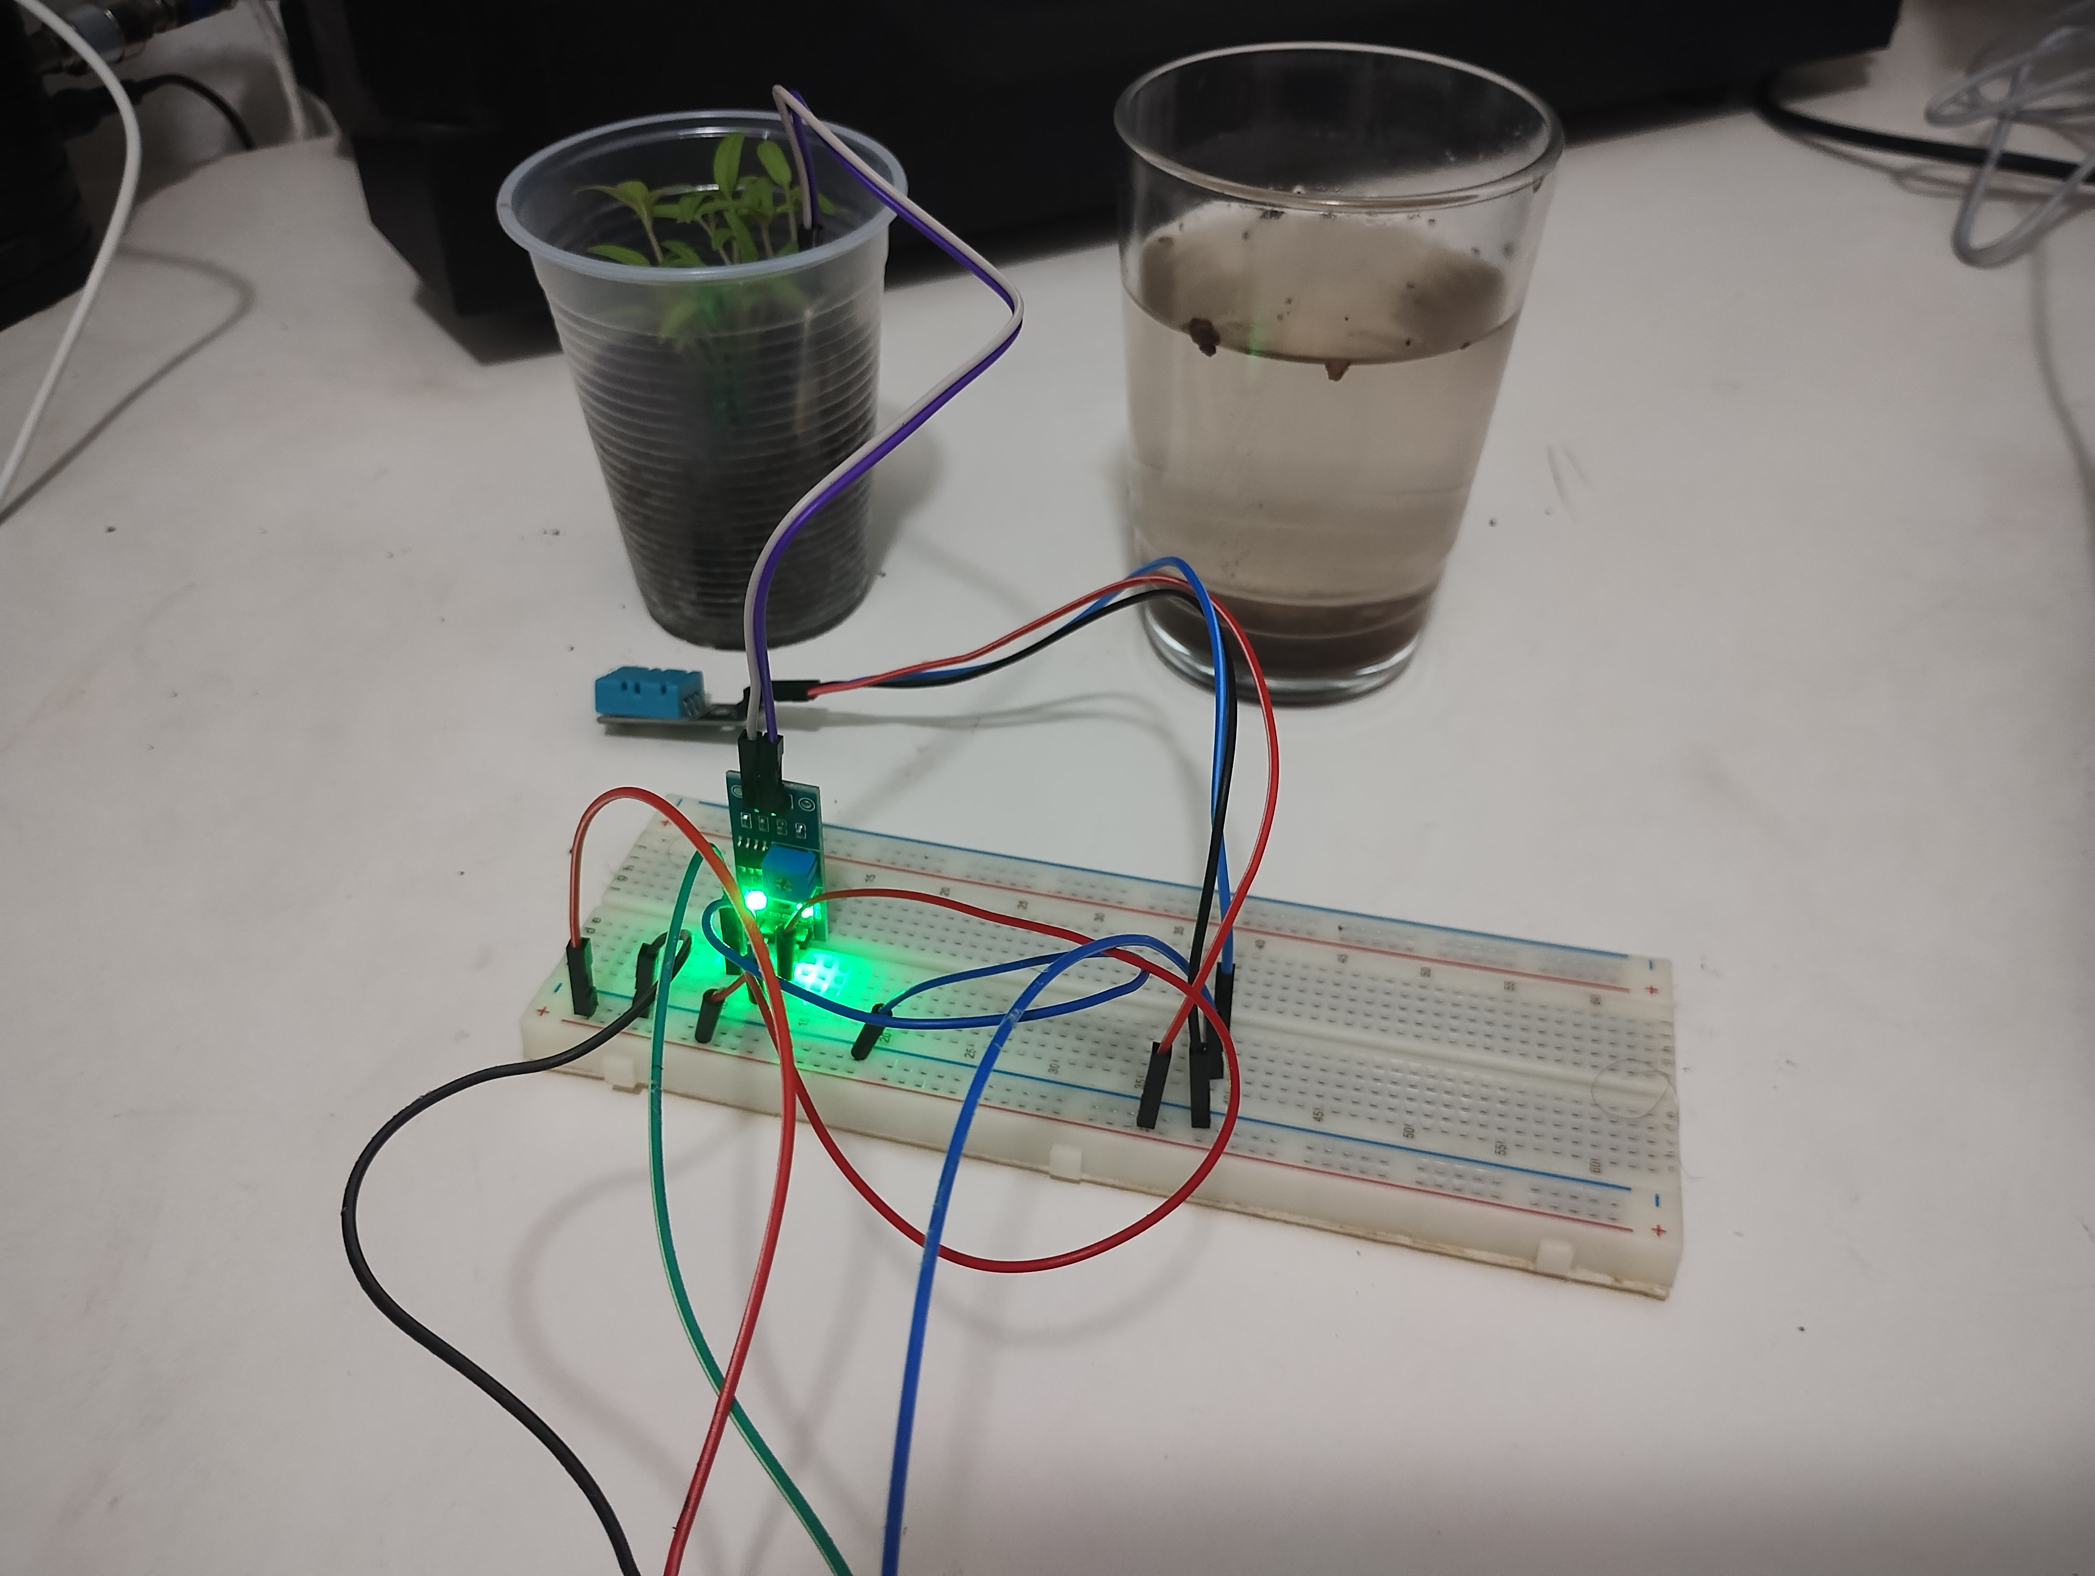Figura 1: Primeiro protótipo para leitura dos sensores

Para a irrigação, utilizamos uma bomba de água RS385. Essa bomba necessita da alimentação de 12V. O ESP32 só possúi saídas de 3,3V e 5V, portanto precisamos utilizar um móludo relé. O ESP32 controla o relé, conectado a uma fonte de 12V que alimenta a bomba de água. Precisamos de uma fonte 12V e um *Jack P4* para a coneção da energia na bomba.

Conectamos a bomba de água com um fonte de água utilizando mangueiras de áquario e gotejadores. A montagem dessa solução final aparece na Figura 2.

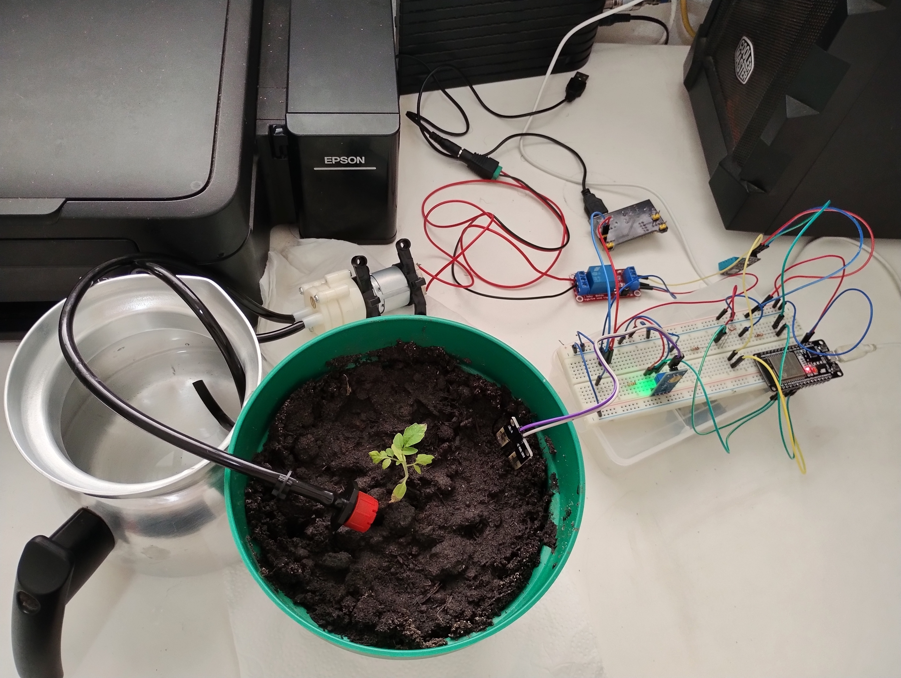Figura 2: Segunda versão da solução, com bomba de água conectada

Para a parte da programação, utilizamos as bibliotecas do kit de desenvolvimento do ESP32 para a conecção por Wi-Fi e para a conexão com um servidor *NTP*. O NTP é um protocolo de configuração de horário pela Internet. Com ele o ESP32 se mantêm de com a hora local precisa.

Depois, criamos dois canais no ThingSpeak.com. Utilizamos esses canais para a persistência de dados. Utilizando a biblioteca disponível pela própria ThingSpeak, configuramos o ESP32 para enviar as leituras dos sensores periodicamente para esses canais. Essas infomações são utilizadas para manter as informações históricas da saúde da planta.

Utilizando as funções de programação paralela do ESP32, mantivemos uma tarefa executando concorrentemente à de envido de dados ao ThingSpeak. Essa tarefa verificava periódicamente quando a umidade estava abaixo de um valor de umidade do solo especificada, se sim, ela ativava a rega da planta, e enviava a informação da rega para um segundo canal do ThingSpeak.

Para a rega periódica, utilizamos as funções de *General Pupose Timer* (*GPTimer*) do kit de densenvolvimento do ESP32 sincronizadas com o relógio da rede do serviço NTP. O ESP32 possúi relógios de alta resolução programáveis, que podem disparar eventos *callback* em intervalos especificados. (“General Purpose Timer (GPTimer) - ESP32 - — ESP-IDF Programming Guide latest documentation”, [s.d.])

O protótipo na Figura 2 foi mantido ligado durante vários dias para o teste dessa versão. Utilizamos os dados enviados para o ThingSpeak, e as mensagens enviadas por UART para validar a solução.

Com essas funcionalidades testadas, prosseguimos para o desenvolvimento da interface do aplicativo para o uso do microcontrolador pela Internet. Utilizamos o servidor ESPAsyncWebServer para transformar o ESP32 em um servidor Web. Utilizamos a biblioteca ArduinoJson para serializar os dados dos sensores em um objeto Json, que seria solicitado pelo cliente para a leitura das informações dos sensores de forma remota.

Os arquivos da interface web HTML, JavaScript e CSS foram armazenados na memória do ESP32 com o sistema de arquivos embarcados SPIFFS. Configuramos o servidor para disponibilizar as páginas da web e as leituras de sensores tipo Json com requisições HTTP enviadas por qualquer navagador da Internet.

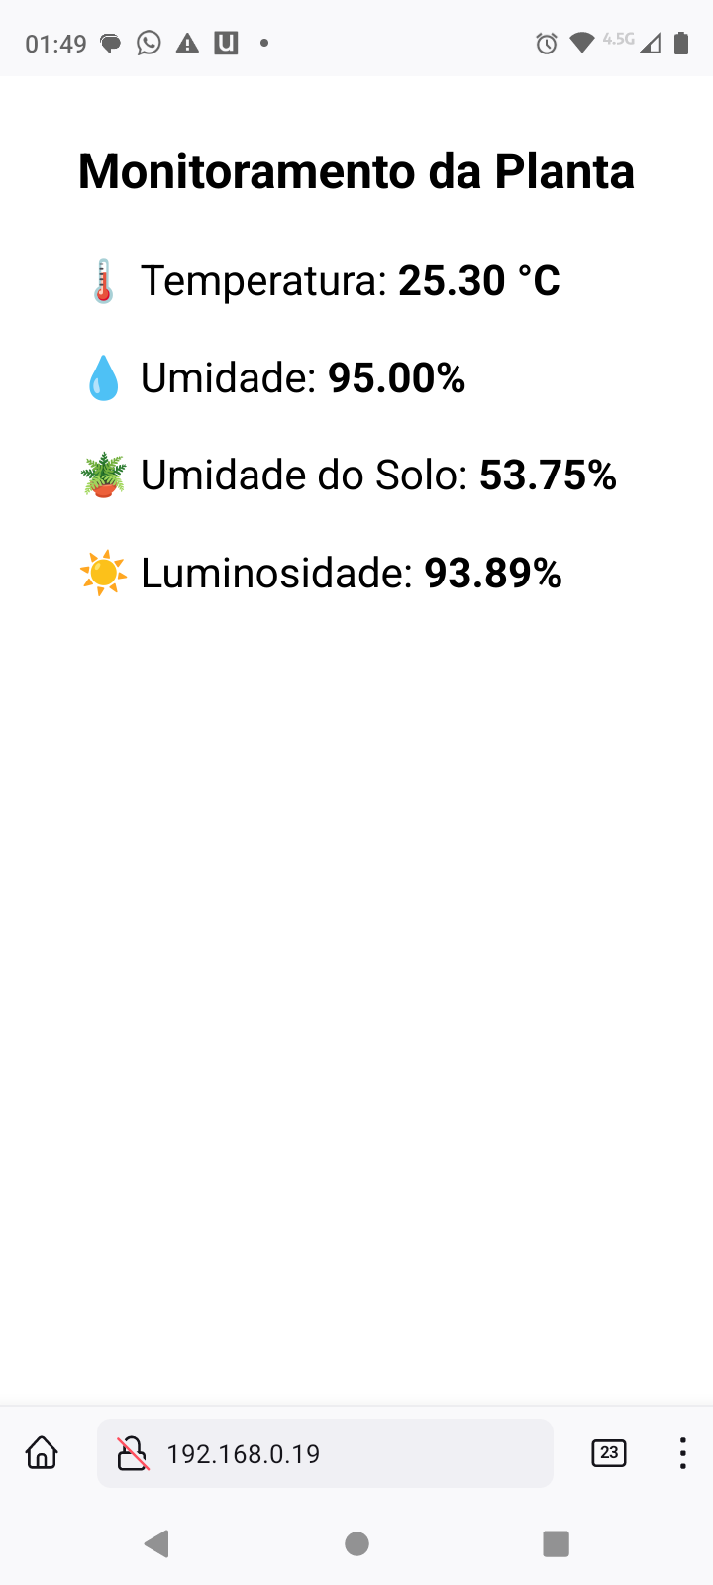Figura 3: Interface de leitura em tempo real pela Internet

Essas páginas de interface, exibiam as informações em tempo real dos sensores, conforme mostrado na Imagem Figura 3 A *API* do ThingSpeak disponibiliza a geração de gráficos com os com teúdos armazenaos nos canais. Incorporamos esses gráficos no aplicativo, conforme a Figura 4

O ESP32 permite a criação de um servidor WebSockets, que permite a comunicação full-duplex entre o servidor e cliente. Utlizamos esta funcionabilidade para permitir que o cliente solicite a ativação da rega a qualquer momento, e para o envio de informações de log para o cliente.

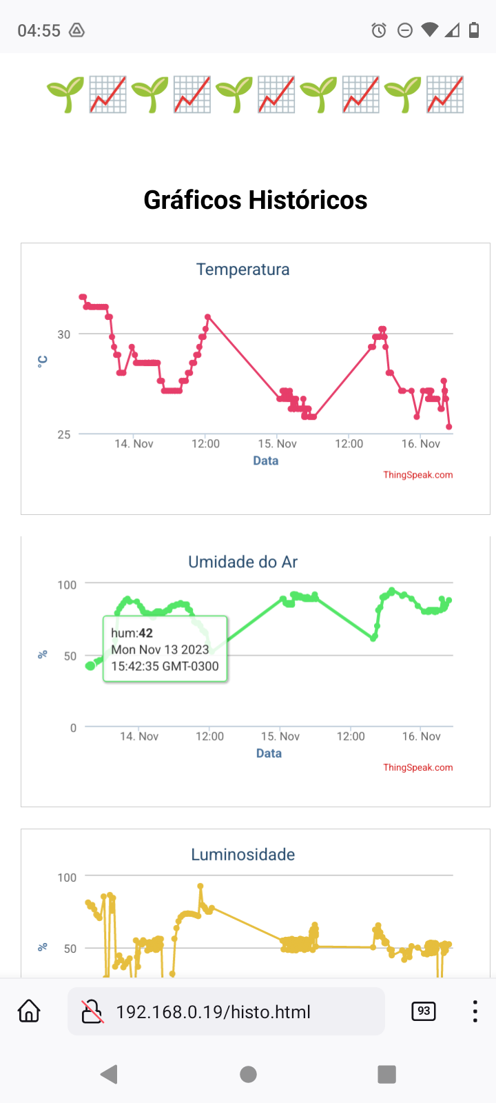Figura 4: Gráficos de Informação histórico do ThingSpeak

Também adicionamos a tabela com a lista das últimas regas feitas na planta, com a data e hora, a duração da rega, e o tipo de rega (agendada, umidade baixa, rega instantânea). Essta tabela é gerada com a leitura de um canal do ThingSpeak, utilizando a API pública.

Após os testes dessa última interface, adicionamos um formulário para configuração: o usuári poderia configurar a duração de cada rega, ativar e desativar a rega periódica, configurar o horário da rega periódica, configurar o intervalo de *logging* no ThingSpeark, ativar ou desativar a rega por umidade baixa, configurar o intervado de rega por umidade baixa e escolher a umadade mínima para que a rega seja feita; conforme mostrado na Figura 5.

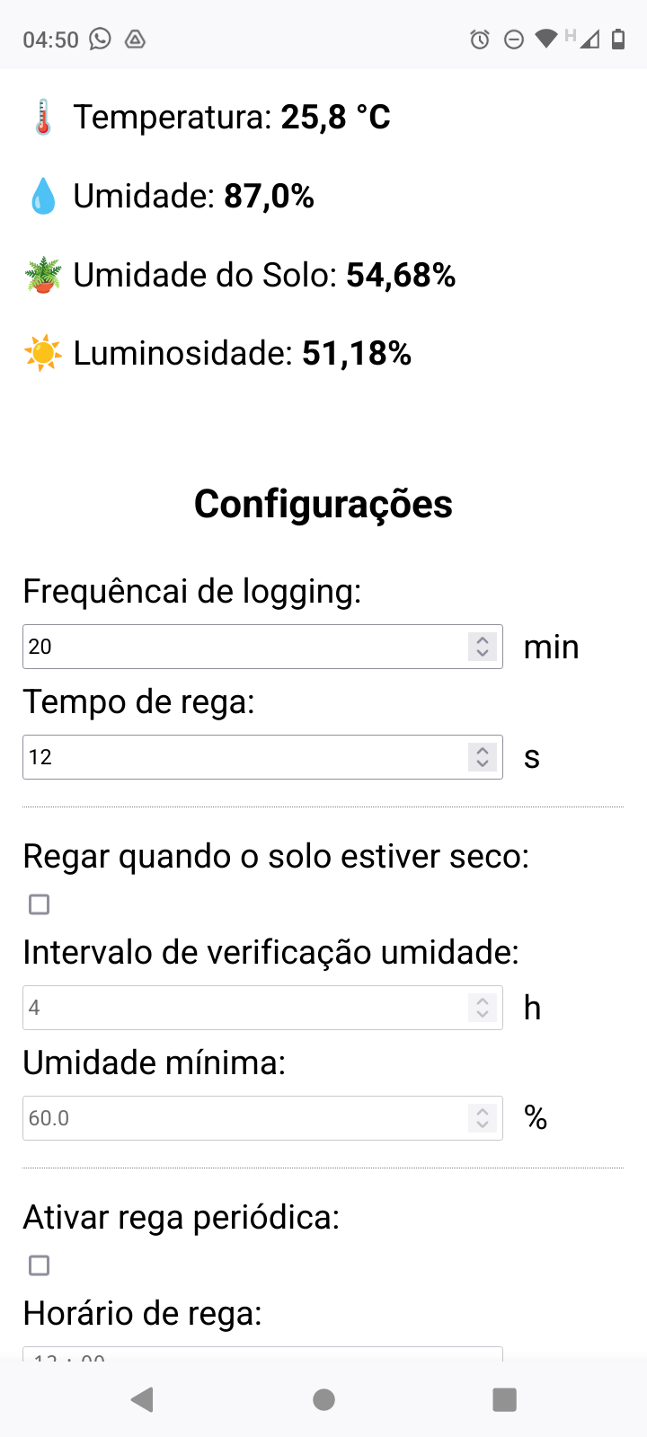Figura 5: Tela de configuração

Esses sistema foi mantido em funcionamento por mais alguns dias para teste. Depois da validação. Montamos a última versão do protótipo demonstrada na Figura 6 Essa versão foi montada em um vaso maior, com mais gotejadores, com as mangueiras fincadas no solo por suportes, diponibilizados num kit de Irrigação comprados para o desenvolvimento do projeto.

O código fonte da solução final foi hospedado no *GitHub* na página <https://github.com/hugobor/pi-v-planta-proto2>.

4 Considerações finais

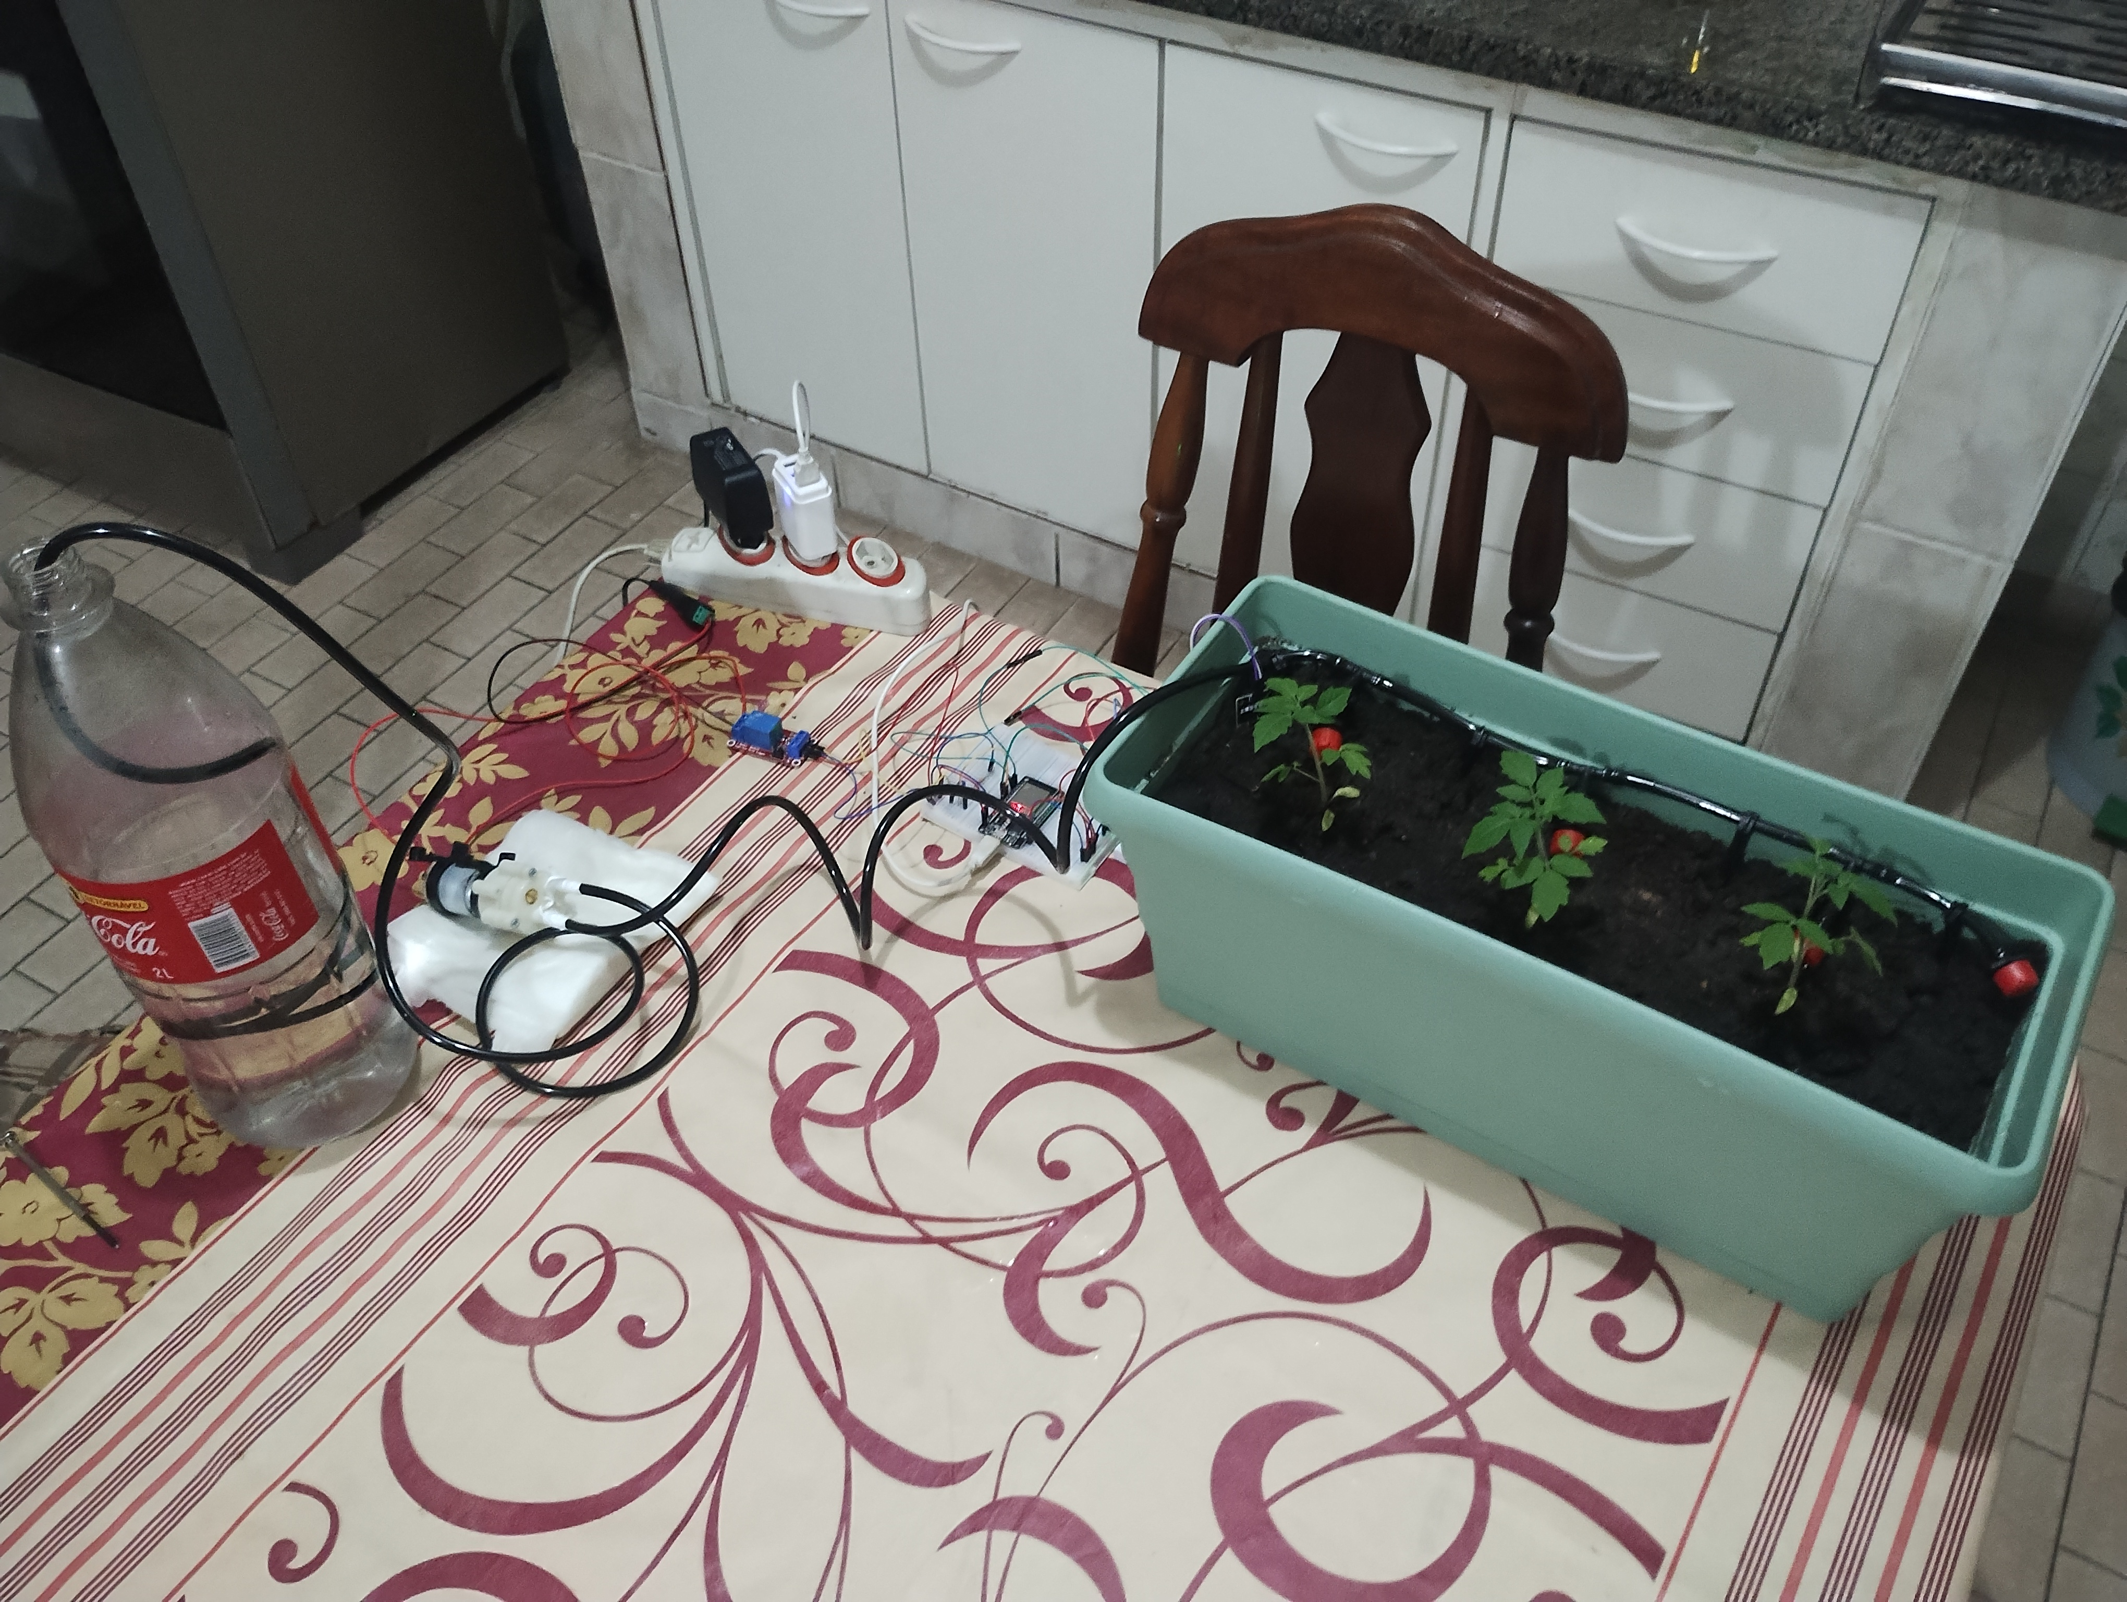Figura 6: Solução final

A versão final da solução foi bem aceita pela comunidade externa. O integrante do grupo que possúia plantas em casa, manteve o protótipo gerado para uma de suas plantas. Um dos vizinhos do integrante do grupo se interessou pela solução.

A tabela Tabela 1 demonstra os lista de materiáis utilizados, e um orçamento aproximado, para o desenvolvimento da solição. Existem diferentes marcas e modelos para diversos componentes, e diversas lojas que os vendem.

Tabela 1: Orçamento aproximado da solução

|  |  |
| --- | --- |
| Componente | Preço |
| Fonte de alimentação chaveada 12V plug P4 | 22,5 |
| Bomba de água 12v RS385 | 62,9 |
| Jack P4 com born a parafuso | 3,9 |
| Módulo relé 5V com octoacoplador | 12,9 |
| Sensor de umidade de solo HL-69 | 12,95 |
| Sensor de umidade e temperatura DHT11 | 13,6 |
| ESP32 NodeMCU 30 pinos | 58,9 |
| Kit irrigação por gotejamento (mangueiras, gotejadores, etc.) | 58,9 |
| Kit de resistores 10KΩ e 1KΩ | 3,14 |
| Protoboards | 19,8 |
| Kit de jumpers | 19,8 |
| Sensor de luminosidade LDR | 3 |
| Cabo paralelo 1m 2×0,50mm | 5,9 |
| Cabo USB-B | 9,9 |
| **Total** | **308,09** |

Para a hospedagem do servidor da solução, decidimos inicialmente utilizar um servidor da Web tradicional, hospedado localmente inicialmente, utilizando PHP e Apache. Entretanto, após a verificação das funcionalidades ESPAsyncWebServer, decicimos por utiliza-lo no lugar, pois verificamos que ele e o ThingSpeak atendiam a maior parte dos requisitos nescessários, sendo mais fáceis de instalar e configurar, mantendo um único código para o controlador e o servidor.

O sistema inicial se manteve instalado localmente. Precisaríamos contratar um servidor de núvem para que o aplicativo seja disponibilizado por toda a internet. Só precisaríamos portar as funções para tratar as requisições HTTP já implementadas no servidor no ESP32 para isso. Decidirmos não implementar essa parte da solução por questões de escopo e de custo para contatação de serviços de nuvem. Também, a comunidade externa identificou essa funcionalidade como secundária comparada com as regas automáticas diárias e por umidade baixa.

Dentre as dificuldades que obtivemos para o desenvolvimento. O ESP32 possúi tempos de compilação e upload relativamente lentos em comparação com o ESP32. Também precisamos esperar a reconecção dele com a Internet a cada *reupload.* Nemtodas as funcionabilidades de *debug* do Arduino estão disponíveis para o ESP32. Essas características dificultaram os testes para cada incremento do protótipo.

Também tivemos dificuldades para adqurir alguns componentes. As primeiras mangueiras de irrigação que compramos não encaixavam na bomba de água. Faltavam alguns componentes báxicos de microeletrônica que nós não tinhamos.

Consideramos a implementação dessa solução bem sucedida. O primeiro protótipo contrúido permanecerá em uso. Planejamos melhorar a nossa solução adicionando melhorias na interface do usuário, com, além da interface web, um aplicativo mobile, ou um aplicativo nativo ou “web nativo”. Tambem a hospedagem do nosso servidor em um servidor da núvem para o acesso na internet inteira. Também estamos estudando a integração de mais de um ESP32 para o monitoramento de plantas diferentes ao mesmo tempo, utilizando cominucação por LoRa ou MTQQ.

Ao desenvolvermos este Projeto Integrador, foi de fundamental importância compreender os objetivos e o contexto que guiaram a elaboração do sistema de irrigação inteligente para hortas caseiras em Santa Isabel – SP. Nesse processo, buscamos realizar uma análise abrangente, abordando diferentes aspectos cruciais que influenciaram o desenvolvimento deste trabalho.

A partir da retomada dos objetivos propostos, fica evidente que o projeto atingiu um marco significativo ao empregar a Internet das Coisas (IoT) para conectar sensores de umidade do solo e temperatura, culminando na concepção de um sistema que visa otimizar as práticas de cultivo sustentável na região de Santa Isabel. Os resultados obtidos, avaliados à luz das referências estudadas, destacam a eficácia da abordagem adotada, proporcionando flexibilidade na configuração, operação remota e redução de custos, alinhando-se aos princípios de soluções bem-sucedidas anteriormente implementadas.

As contribuições deste trabalho são notáveis, indo além do âmbito acadêmico. O projeto busca minimizar a intervenção humana na irrigação, promovendo assim uma gestão mais eficiente dos recursos hídricos em uma época marcada pela escassez. Ao combinar monitoramento preciso, tomada de decisões inteligentes e automação, a solução desenvolvida busca não apenas otimizar o cultivo em hortas caseiras, mas também promover um impacto positivo na comunidade externa, contribuindo para práticas agrícolas mais sustentáveis.

Contudo, é essencial reconhecer as limitações inerentes ao escopo atual do projeto. Aspectos como eficiência energética, escalabilidade e interoperabilidade se apresentam como desafios que requerem atenção contínua para futuras iterações e aprimoramentos do sistema. A transparência sobre essas limitações serve como ponto de partida para abordagens mais refinadas e eficazes no futuro.

Em relação ao impacto da solução na comunidade externa, o projeto aspira a beneficiar diretamente os moradores de Santa Isabel – SP. Ao oferecer uma alternativa eficiente e econômica para o cultivo em hortas caseiras, o sistema de irrigação inteligente proposto não apenas responde a uma necessidade local, mas também destaca o potencial transformador da tecnologia na agricultura, especialmente em comunidades urbanas.

Concluindo, este Projeto Integrador não apenas alcançou seus objetivos iniciais, mas também se destaca como uma iniciativa que transcende os limites acadêmicos. A sinergia entre a teoria e a prática, aliada ao comprometimento com a busca contínua por aprimoramentos, reflete-se na contribuição significativa para a sustentabilidade e eficiência do cultivo em pequena escala. À medida que essa solução é direcionada para a comunidade externa, a expectativa é que ela não apenas ofereça uma experiência de cultivo mais eficiente, mas também sirva como um modelo inspirador para a integração de tecnologias inovadoras na agricultura, promovendo, assim, práticas agrícolas mais conscientes e sustentáveis.

Referências

ALECRIM, E. **Conhecendo o Servidor Apache (HTTP Server Project)**. Disponível em: <https://www.infowester.com/servapach.php>. Acesso em: 6 out. 2023.

ASHTON, K. (2009) **That “Internet of Things” Thing**. Disponível em: <https://www.rfidjournal.com/that-internet-of-things-thing>. Acesso em: 6 out. 2023.

DALL’OGLIO, P. **PHP Programando com Orientação a Objetos** - 4a Edição: Programando com Orientação a Objetos. 4a edição ed. [s.l.] Novatec Editora, 2018.

IBRAHIM, D. **The Complete ESP32 Projects Guide | Espressif Systems**. Disponível em: <https://www.espressif.com/en/news/complete-esp32-projects-guide>. Acesso em: 6 out. 2023.

IDEALI, Wagner. **Conectividade em Automação e IoT: Protocolos I2C, SPI, USB, TCP-IP entre outros. Funcionalidade e interligação para automação e ToT**. Rio de Janeiro - RJ: Editora Alta Books, 2021. E-book. ISBN 9786555202564. Disponível em: https://integrada.minhabiblioteca.com.br/#/books/9786555202564/. Acesso em: 12 nov. 2023.

KOLBAN, N. **Kolban’s book on ESP32**. [s.l.] Leanpub, 2016.

KUMAR, M.; RAVI, K. **Automation of Irrigation System based on Wi-Fi Technology and IOT**. Indian Journal of Science and Technology, v. 9, 18 maio 2016.

LAURIE, B.; LAURIE, P. **Apache: The Definitive Guide**. Second edition ed. Beijing ; Sebastopol, CA: O’Reilly Media, 1999.

MACEDO, A. B. M., MIRANDA, F. R., FILHO, R. R. G., TEIXEIRA, A. S., JÚNIOR, J. A.

H. C., & ARAÚJO, H. F. 2010. Desempenho de um sistema de irrigação automatizado através

da tensão de água no solo. Revista Brasileira de Agricultura Irrigada, 4(2), 78–81.

MADAKAM, S.; RAMASWAMY, R.; TRIPATHI, S. **Internet of Things (IoT): A Literature Review**. Journal of Computer and Communications, v. 3, n. 5, p. 164–173, 25 maio 2015.

MESQUITA, M. A. B. et al. **DESEMPENHO DE UM SISTEMA DE IRRIGAÇÃO AUTOMATIZADO ATRAVÉS DA TENSÃO DE ÁGUA NO SOLO**. Revista Brasileira de Agricultura Irrigada, v. v.4, n. n.2, p. 78–81, 2010.

MILANI, A. **MySQL.** **Guia do Programador**. 1a edição ed. [s.l.] Novatec, 2007.

OLIVEIRA, S. DE. **Internet das Coisas com ESP8266, Arduino e Raspberry Pi**. 1a edição ed. [s.l.] Novatec Editora, 2017.

REIS, J. S. DOS. **Sistema de Controle Aplicado à Automação Agrícola**. Trabalho de Conclusão do Curso de Tecnologia em Automação Industrial, v. 4(2), n. 32, 2015.

SANTOS, B. P. et al. **Internet das Coisas: da Teoria à Prática**. Minicursos SBRC — Simpósio Brasileiro de Redes de Computadores e Sistemas Distribuıdos, 2016.

SINGH, P.; SAIKIA, S. **Arduino-based smart irrigation using water flow sensor, soil moisture sensor, temperature sensor and ESP8266 WiFi module**. 2016 IEEE Region 10 Humanitarian Technology Conference (R10-HTC). Anais... Em: 2016 IEEE REGION 10 HUMANITARIAN TECHNOLOGY CONFERENCE (R10-HTC). dez. 2016. Disponível em: <https://ieeexplore.ieee.org/document/7906792>. Acesso em: 6 out. 2023

SUNDMAEKER, H. et al. **Vision and Challenges for Realizing the Internet of Things**. [s.l: s.n.].

VAELLO, D. B. **Domestic watering and agricultural irrigation control system**. , 14 nov. 1995. Disponível em: <https://patents.google.com/patent/US5465904A/en>. Acesso em: 6 out. 2023.

VASANTHAN, V. et al. **Implementation of iot in smart irrigation system using arduino processor**. International Journal of Civil Engineering and Technology, v. 8, p. 1304–1314, 1 out. 2017.

ZAMBARDA, P. **Entenda o que é a Internet das Coisas**. Disponível em: <https://exame.com/tecnologia/entenda-o-que-e-a-internet-das-coisas/>. Acesso em: 6 out. 2023.

BENOITBLANCHON. **ArduinoJson: Efficient JSON serialization for embedded C++**. Disponível em: <https://arduinojson.org/>. Acesso em: 17 nov. 2023.

**Chart.js**. Disponível em: <https://www.chartjs.org/>. Acesso em: 17 nov. 2023.

DEV, M. N. **ESPAsyncWebServer**. , 15 nov. 2023. Disponível em: <https://github.com/me-no-dev/ESPAsyncWebServer>. Acesso em: 17 nov. 2023

**DHT sensor library**. Adafruit Industries, , 17 nov. 2023. Disponível em: <https://github.com/adafruit/DHT-sensor-library>. Acesso em: 17 nov. 2023

**General Purpose Timer (GPTimer) - ESP32 - — ESP-IDF Programming Guide latest documentation**. Disponível em: <https://docs.espressif.com/projects/esp-idf/en/latest/esp32/api-reference/peripherals/gptimer.html>. Acesso em: 17 nov. 2023.

**Getting Started — Arduino-ESP32 2.0.14 documentation**. Disponível em: <https://docs.espressif.com/projects/arduino-esp32/en/latest/getting_started.html#about-arduino-esp32>. Acesso em: 17 nov. 2023.

**JSON**. Disponível em: <https://www.json.org/json-en.html>. Acesso em: 17 nov. 2023.

**SPIFFS Filesystem - ESP32 - — ESP-IDF Programming Guide latest documentation**. Disponível em: <https://docs.espressif.com/projects/esp-idf/en/latest/esp32/api-reference/storage/spiffs.html>. Acesso em: 17 nov. 2023.

**WebSockets - APIs da Web | MDN**. Disponível em: <https://developer.mozilla.org/pt-BR/docs/Web/API/WebSockets_API>. Acesso em: 17 nov. 2023.

1. ASHTON, K. (2009) That “Internet of Things” Thing. Disponível em: <https://www.rfidjournal.com/that-internet-of-things-thing>. Acesso em: 6 out. 2023.
2. IDEALI, Wagner. Conectividade em Automação e IoT: Protocolos I2C, SPI, USB, TCP-IP entre outros. Funcionalidade e interligação para automação e ToT. Rio de Janeiro - RJ: Editora Alta Books, 2021. E-book. ISBN 9786555202564. Disponível em: https://integrada.minhabiblioteca.com.br/#/books/9786555202564/. Acesso em: 12 nov. 2023
3. IDEALI, Wagner. Conectividade em Automação e IoT: Protocolos I2C, SPI, USB, TCP-IP entre outros. Funcionalidade e interligação para automação e ToT. Rio de Janeiro - RJ: Editora Alta Books, 2021. E-book. ISBN 9786555202564. Disponível em: https://integrada.minhabiblioteca.com.br/#/books/9786555202564/. Acesso em: 12 nov. 2023
4. IDEALI, Wagner. Conectividade em Automação e IoT: Protocolos I2C, SPI, USB, TCP-IP entre outros. Funcionalidade e interligação para automação e ToT. Rio de Janeiro - RJ: Editora Alta Books, 2021. E-book. ISBN 9786555202564. Disponível em: https://integrada.minhabiblioteca.com.br/#/books/9786555202564/. Acesso em: 12 nov. 2023
5. IDEALI, Wagner. Conectividade em Automação e IoT: Protocolos I2C, SPI, USB, TCP-IP entre outros. Funcionalidade e interligação para automação e ToT. Rio de Janeiro - RJ: Editora Alta Books, 2021. E-book. ISBN 9786555202564. Disponível em: https://integrada.minhabiblioteca.com.br/#/books/9786555202564/. Acesso em: 12 nov. 2023
6. IDEALI, Wagner. Conectividade em Automação e IoT: Protocolos I2C, SPI, USB, TCP-IP entre outros. Funcionalidade e interligação para automação e ToT. Rio de Janeiro - RJ: Editora Alta Books, 2021. E-book. ISBN 9786555202564. Disponível em: https://integrada.minhabiblioteca.com.br/#/books/9786555202564/. Acesso em: 12 nov. 2023
7. IDEALI, Wagner. Conectividade em Automação e IoT: Protocolos I2C, SPI, USB, TCP-IP entre outros. Funcionalidade e interligação para automação e ToT. Rio de Janeiro - RJ: Editora Alta Books, 2021. E-book. ISBN 9786555202564. Disponível em: https://integrada.minhabiblioteca.com.br/#/books/9786555202564/. Acesso em: 12 nov. 2023
8. MACEDO, A. B. M., MIRANDA, F. R., FILHO, R. R. G., TEIXEIRA, A. S., JÚNIOR, J. A.
9. REIS, J. S. DOS. Sistema de Controle Aplicado à Automação Agrícola. Trabalho de Conclusão do Curso de Tecnologia em Automação Industrial, v. 4(2), n. 32, 2015.
10. VAELLO, D. B. Domestic watering and agricultural irrigation control system. , 14 nov. 1995. Disponível em: <https://patents.google.com/patent/US5465904A/en>. Acesso em: 6 out. 2023.
11. ZAMBARDA, P. Entenda o que é a Internet das Coisas. Disponível em: <https://exame.com/tecnologia/entenda-o-que-e-a-internet-das-coisas/>. Acesso em: 6 out. 2023.
12. ZAMBARDA, P. Entenda o que é a Internet das Coisas. Disponível em: <https://exame.com/tecnologia/entenda-o-que-e-a-internet-das-coisas/>. Acesso em: 6 out. 2023.
13. KUMAR, M.; RAVI, K. Automation of Irrigation System based on Wi-Fi Technology and IOT. Indian Journal of Science and Technology, v. 9, 18 maio 2016.
14. VASANTHAN, V. et al. Implementation of iot in smart irrigation system using arduino processor. International Journal of Civil Engineering and Technology, v. 8, p. 1304–1314, 1 out. 2017.
15. SINGH, P.; SAIKIA, S. Arduino-based smart irrigation using water flow sensor, soil moisture sensor, temperature sensor and ESP8266 WiFi module. 2016 IEEE Region 10 Humanitarian Technology Conference (R10-HTC). Anais... Em: 2016 IEEE REGION 10 HUMANITARIAN TECHNOLOGY CONFERENCE (R10-HTC). dez. 2016. Disponível em: <https://ieeexplore.ieee.org/document/7906792>. Acesso em: 6 out. 2023
16. MADAKAM, S.; RAMASWAMY, R.; TRIPATHI, S. Internet of Things (IoT): A Literature Review. Journal of Computer and Communications, v. 3, n. 5, p. 164–173, 25 maio 2015.
17. SANTOS, B. P. et al. Internet das Coisas: da Teoria à Prática. Minicursos SBRC — Simpósio Brasileiro de Redes de Computadores e Sistemas Distribuıdos, 2016.
18. SUNDMAEKER, H. et al. Vision and Challenges for Realizing the Internet of Things. [s.l: s.n.].
19. OLIVEIRA, S. DE. Internet das Coisas com ESP8266, Arduino e Raspberry Pi. 1a edição ed. [s.l.] Novatec Editora, 2017.
20. OLIVEIRA, S. DE. Internet das Coisas com ESP8266, Arduino e Raspberry Pi. 1a edição ed. [s.l.] Novatec Editora, 2017.
21. OLIVEIRA, S. DE. Internet das Coisas com ESP8266, Arduino e Raspberry Pi. 1a edição ed. [s.l.] Novatec Editora, 2017.
22. OLIVEIRA, S. DE. Internet das Coisas com ESP8266, Arduino e Raspberry Pi. 1a edição ed. [s.l.] Novatec Editora, 2017.
23. OLIVEIRA, S. DE. Internet das Coisas com ESP8266, Arduino e Raspberry Pi. 1a edição ed. [s.l.] Novatec Editora, 2017.
24. OLIVEIRA, S. DE. Internet das Coisas com ESP8266, Arduino e Raspberry Pi. 1a edição ed. [s.l.] Novatec Editora, 2017.
25. OLIVEIRA, S. DE. Internet das Coisas com ESP8266, Arduino e Raspberry Pi. 1a edição ed. [s.l.] Novatec Editora, 2017.
26. OLIVEIRA, S. DE. Internet das Coisas com ESP8266, Arduino e Raspberry Pi. 1a edição ed. [s.l.] Novatec Editora, 2017.
27. OLIVEIRA, S. DE. Internet das Coisas com ESP8266, Arduino e Raspberry Pi. 1a edição ed. [s.l.] Novatec Editora, 2017.
28. KOLBAN, N. Kolban’s book on ESP32. [s.l.] Leanpub, 2016.
29. IBRAHIM, D. The Complete ESP32 Projects Guide | Espressif Systems. Disponível em: <https://www.espressif.com/en/news/complete-esp32-projects-guide>. Acesso em: 6 out. 2023.
30. KOLBAN, N. Kolban’s book on ESP32. [s.l.] Leanpub, 2016.